[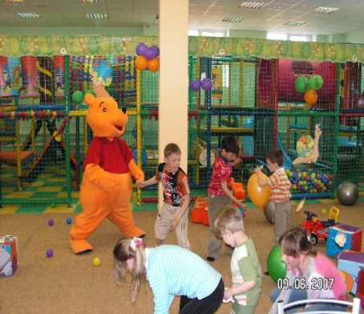](http://mama.tomsk.ru/images/dosug/igra1.jpg)